СОВЕТ НАРОДНЫХ ДЕПУТАТОВ
КОПАНЯНСКОГО СЕЛЬСКОГО ПОСЕЛЕНИЯ
ОЛЬХОВАТСКОГО МУНИЦИПАЛЬНОГО РАЙОНА
ВОРОНЕЖСКОЙ ОБЛАСТИ

РЕШЕНИЕ

Принято Советом народных депутатов
Копанянского сельского поселения
26.03.2025 года

Об утверждении схемы избирательного округа по выборам депутатов Копанянского сельского поселения Ольховатского муниципального района
Воронежской области

В соответствии с решением территориальной избирательной комиссии Ольховатского района от 22 января 2025 года № 114/503-20/25 «Об определении схемы избирательного округа для проведения выборов депутатов Совета народных депутатов Копанянского сельского поселения Ольховатского муниципального района Воронежской области» и на основании статьей 21, пунктом 16.1 статьи 34 Закона Воронежской области от 27 июня 2007 года № 87-ОЗ «Избирательный кодекс Воронежской области», решением Избирательной комиссии Воронежской области от 23 декабря 2022 года № 77/736-7 «О полномочиях избирательных комиссий по подготовке и проведению выборов в органы местного самоуправления местного референдума на территории Воронежской области», Совет народных депутатов Копанянского сельского поселения Ольховатского муниципального района Воронежской области
РЕШИЛ:
- Образовать и утвердить на территории Копанянского сельского поселения Ольховатского муниципального района Воронежской области девятимандатный избирательный округ по выборам депутатов Совета народных депутатов Копанянского сельского поселения Копанянского сельского поселения Ольховатского муниципального района Воронежской области в границах поселения сроком на 10 лет.
- Утвердить схему и графическое изображение девятимандатного избирательного округа по выборам депутатов Совета народных депутатов Копанянского сельского поселения Копанянского сельского поселения Ольховатского муниципального района Воронежской области, согласно приложения №1 и №2.
- Отменить решение Совета народных депутатов Копанянского сельского поселения Ольховатского муниципального района Воронежской области от 12.05.2025 года № 7 «Об утверждении схемы избирательного округа по выборам депутатов Копанянского сельского поселения Ольховатского муниципального района Воронежской области»
- Настоящее решение разместить на официальном сайте в сети Интернет администрации Копанянского сельского поселения, и опубликовать его опубликования в официальном периодическом издании органов местного самоуправления Копанянского сельского поселения Ольховатского муниципального района Воронежской области «Муниципальный вестник».

Глава Копанянского сельского поселения
Ольховатского муниципального района
Воронежской области В.Т. Чишко

от 26.03.2025 года
№ 13
сл. Копаная 1-я
Приложение №1
к решению Совета народных депутатов
Копанянского сельского поселения
Ольховатского муниципального района
Воронежской области
от 26.03.2025г. № 13
СХЕМА
девятимандатного избирательного округа для проведения выборов депутатов Совета народных депутатов Копанянского сельского поселения Ольховатского муниципального района Воронежской области
Число избирателей, зарегистрированных на территории избирательного округа – 383.

Количество замещаемых мандатов – 9.
Описание округа:
- слобода Копаная-1-я;
- слобода Копаная-2-я;
- хутор Новая Сотня;
- хутор Колесниково;
- хутор Кривая Берёза;
- хутор Ерёмино.

Приложение №2
к решению Совета народных депутатов
Копанянского сельского поселения
Ольховатского муниципального района
Воронежской области
от 26.03.2025г. № 13

Графическое изображение
девятимандатного избирательного округа для проведения выборов депутатов Совета народных депутатов Копанянского сельского поселения Ольховатского муниципального района Воронежской области
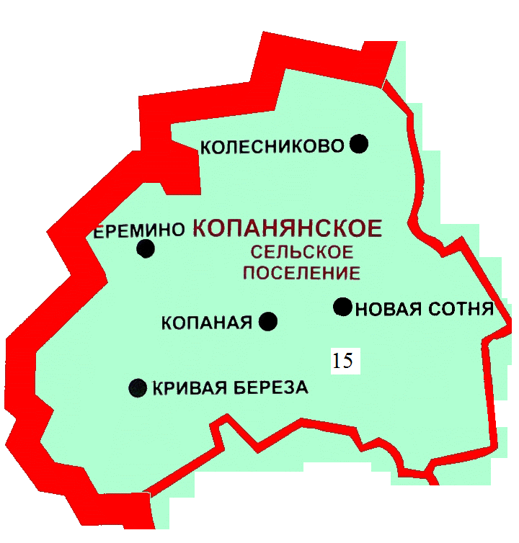

Примечание:
Цифрами обозначены границы избирательных участков:
15 – границы избирательного участка №25/15;

